В Марбелье прошел II Международный форум «Образование без границ: наука, опыт, перспективы»
26.02.2020
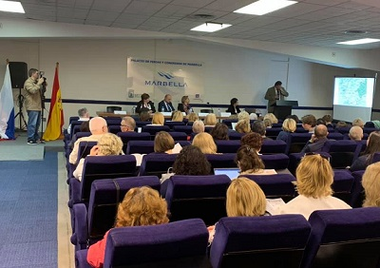
В Марбелье (Испания) прошел II Международный форум «Образование без границ: наука, опыт, перспективы - 2020», организованный Государственным гуманитарно- технологическим университетом, Русской школой N 1 в Марбелье и Университетом Кадиса при поддержке Мэрии Марбельи, представительства Россотрудничества в Испании, Российского университета дружбы народов, Русского центра фонда «Русский мир», университета Гранады.
Шесть дней форума были насыщены мастер-классами, семинарами, встречами. В рамках форума прошли курсы повышения квалификации преподавателей русского языка, организованные РУДН; выставка крупнейших российских издательств с презентациями авторами книг, учебников и учебных пособий; выставка ведущих университетов России, организованные Институтом «Эврика»; состоялся телемост с блокадниками Ленинграда, организованный в девятый раз Еленой Александровой, членом Правления Союзом организаций российских соотечественников в Испании и Андорре (СОРС) и прошедший при поддержке Мэрии Санкт-Петербурга; молодежная видеоконференция и выставка проекта «Наш мир - одна семья»; конференция с испанскими «детьми войны»; знакомство с системой образования Испании на практике: посещение школ и университетов Гранады и Марбельи.
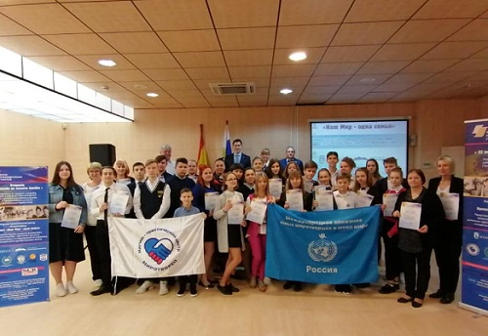
Культурная программа включала экскурсии по разным городам Андалусии, посещение музеев, а также конкурс детских рисунков, награждение и концерт участников фестиваля «Обнимая мир».
Видео об открытии II Международного российско-испанского форума «Образование без границ: наука, опыт, перспективы»: https://www.youtube.com/watch?v=CLx0TsL-aWk&feature=youtu.be.

Адрес страницы: http://mosds.mos.ru/presscenter/news/detail/8718900.html
ГКУ города Москвы «Центр гуманитарного и делового сотрудничества с соотечественниками за рубежом - Московский дом соотечественника»

